# 基于java的飞机大战

# 游戏中的设计对象

## 游戏菜单

用swing中的JMenuBar将各个功能添加到菜单栏上，然后把菜单添加到JFrame容器中，菜单中有选择难度、重新开始游戏、修改按键等选项

## 界面绘图

利用java提供的Timer类和重写paint方法将英雄机，敌方飞机，小蜜蜂，炸弹，游戏开始、暂停、结束状态、子弹等图片画到界面中。

子弹绘制初始位置在英雄机的上方，且子弹是自动发射，无需人为控制。敌机、小蜜蜂、炸弹的初始位置在主界面上方的随机位置，用随机数让它们以一定的概率随机出现

## 游戏状态

设置全局标记state标记游戏状态。

1. 一打开游戏，游戏处于开始状态，state=0
2. 当玩家选择暂停游戏处于暂停状态，state=2
3. 当玩家在操作英雄机时，游戏处于运行状态，state=1
4. 英雄机生命值为0，游戏处于结束状态，state=3

## 游戏控制

通过键盘监听事件来判断玩家按下的↑↓←→键控制英雄机在屏幕中移动，并且设置了上下左右的标记来控制英雄机可以斜着飞行

## 碰撞判断

1. 英雄机与敌机或者小蜜蜂碰撞，生命值减1，被撞敌机或者小蜜蜂从数组中删除
2. 英雄机与炸弹碰撞，清屏
3. 子弹与敌机碰撞，敌机与碰撞的子弹从数组中删除，设置得分接口Enemy让子弹每击中一个敌机，得分加一
4. 子弹与蜜蜂碰撞，设置奖励接口Reward，设置随机数来实现奖励要么为子弹增强要么为英雄机生命值加1，相应的小蜜蜂也从数组中删除

## 越界处理

1. 如果英雄机移动到窗口的各个边界，则通过判断英雄机的坐标不让英雄机继续移动
2. 如果小蜜蜂或敌机或子弹的纵坐标大于窗口的高度，则越界了，相应的对象从数组中删除
3. 如果子弹的纵坐标小于-（子弹的高度），则越界了，相应的子弹从数组中删除

## 类或接口之间的关系

1. 创建World类。创建窗口。并将背景图片画进去

编写敌机Airplane类，具有坐标，图片，宽高，运动的行为，判断是否越界的行为。

编写小蜜蜂Bee类，具有坐标，图片，宽高，运动的行为，判断是否越界的行为。

1. 将敌机，小蜜蜂画在窗口中（静态）
2. 将敌机，小蜜蜂的公有属性，行为提取封装成父类。利用继承关系，重写敌机类与小蜜蜂类
3. 利用java提供的Timer类，定时画图片，实现动画效果。
4. 编写子弹Bullet类。并继承父类FlyingObject。最后能在窗口中画出一颗子弹，判断越界行为
5. 编写英雄机Hero类，并继承父类FlyingObject。最后能在窗口中画出一个英雄机，判断越界行为
6. 在World类中，定义鼠标监听器，使英雄机能跟随光标走动。
7. 在Hero类中定义方法，使子弹能跟随英雄机的位置而生产子弹，定义双倍火力和三倍火力方法，当英雄机击中小蜜蜂，获得子弹奖励时，子弹变为双发，弹药设置为40，如果碰到敌机，子弹清零变为单发。同理，双发子弹击中小蜜蜂获得子弹奖励时，子弹变为三发，弹药数量设置为40.如果碰撞到敌机，三发子弹清零，变为双发。
8. 编写bullets[] 子弹数组，在生成每一颗子弹后，将子弹数组扩容，然后将子弹放入其中。然后遍历子弹数组，将每一颗子弹画出来，每生成一颗子弹，bullets[]数组扩容，调用step()方法，让子弹动起来.
9. 编写flyingobject[]飞行物数组，在生成每一个敌机或蜜蜂后，将该飞行物数组扩容，然后将对象放入其中。然后遍历飞行物数组，将每一个飞行物画出来，每生成一个飞行物，flyingobject[]数组扩容,调用step方法，让飞行物动起来
10. 当子弹和敌机或蜜蜂碰撞时，先判断子弹是否在飞行物图形范围内，如果在，则视为碰撞，子弹数组bullets[]与飞行物数组flyingobject[]缩容.
11. 当英雄机与敌机或小蜜蜂碰撞时，先判断英雄机的坐标是否在飞行物图形范围捏，如果在，则视为碰撞，飞行物数组flyingobject[]缩容。
12. 编写得分Enemy接口，让敌机实现该接口，每次子弹击中敌机，调用得分方法getScore()，将图画在左上角
13. 编写奖励接口Reward,让小蜜蜂实现该接口，子弹击中小蜜蜂，调用获取奖励方法getReward()，英雄机获得小蜜蜂奖励。

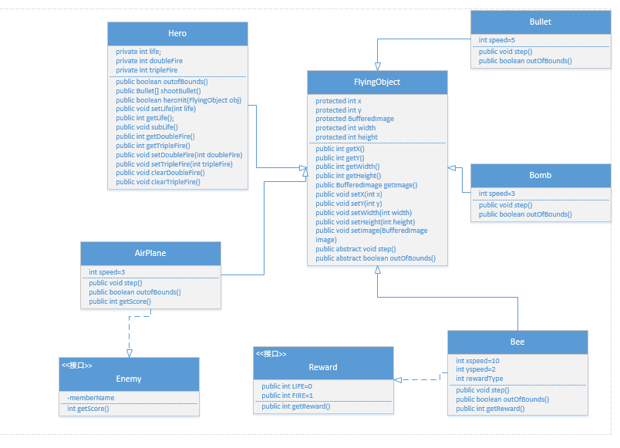

图 1.1

# UI上的具体操作

## 菜单控制

点击菜单栏上的开始游戏或者快捷键S让游戏处于运行状态，如下图：

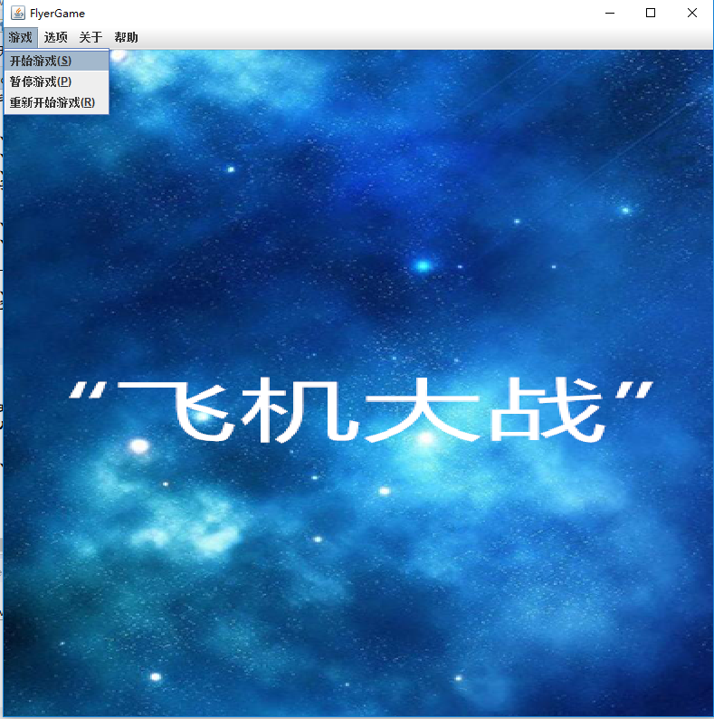

图 2.1

当点击暂停游戏或者快捷键SPACE时，游戏处于暂停状态，如下图：

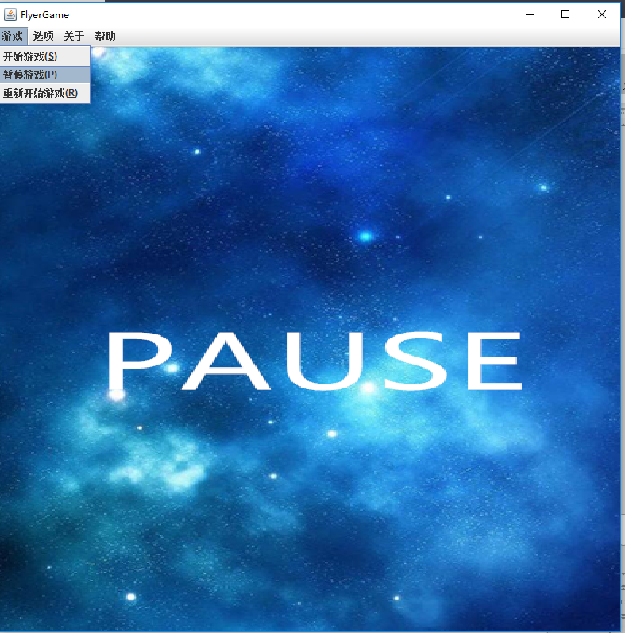

图 2.2

当在游戏运行或者结束时，点击重新开始游戏或者快捷键R时，游戏又处于开始状态

## 键盘控制

键盘上下左右控制飞机运动方向，当飞机与敌机碰撞，生命值减1，当生命值减为0，游戏处于结束状态。如下图：

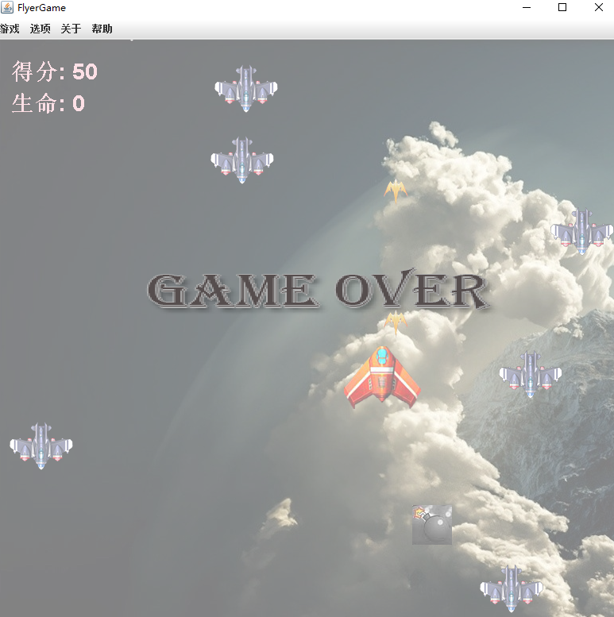

图 2.3

当击中小蜜蜂获得的奖励是子弹时，如下图：

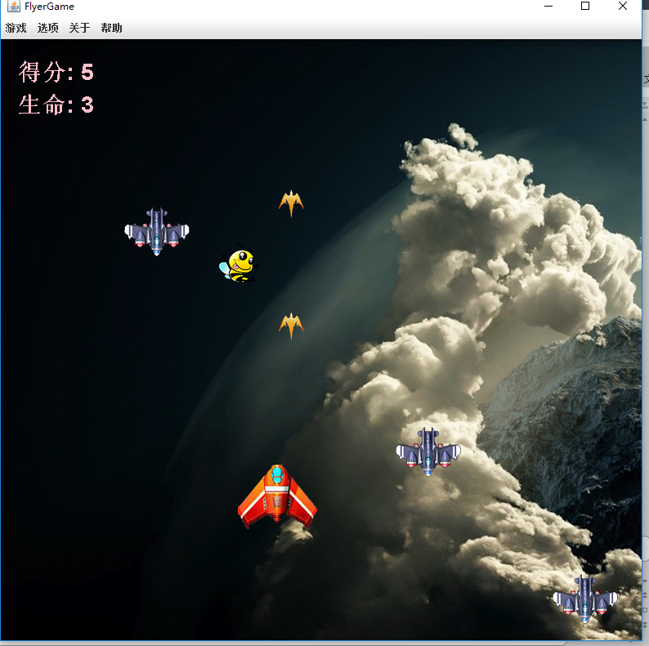

图 2.4

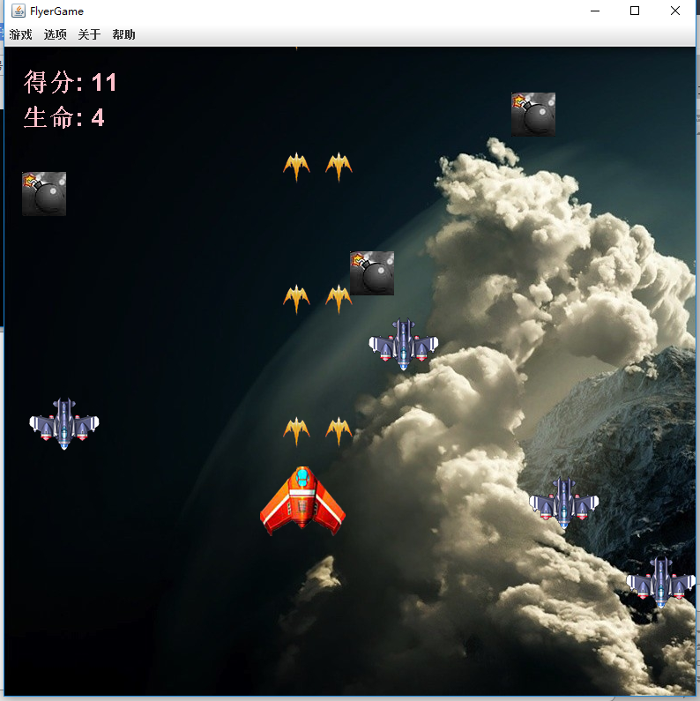

图 2.5

当敌机再次击中小蜜蜂获得子弹奖励时，子弹变为3发，如下图：

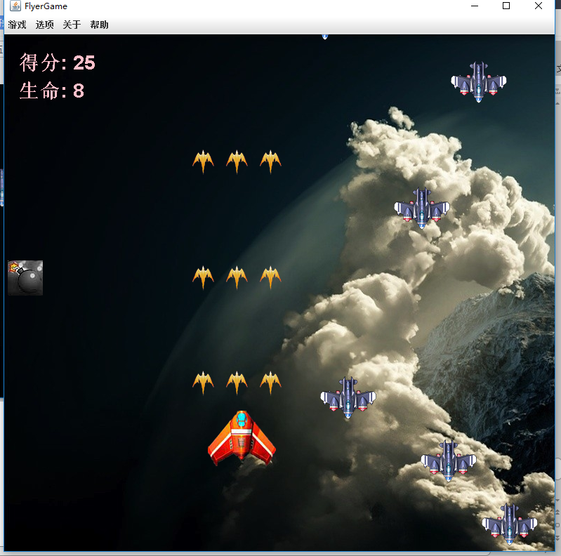

图 2.6